Informe parcial #1

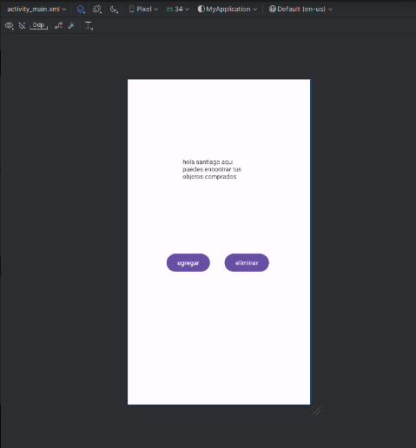

los dos botones en los cuales se agregan o eliminana los productos.

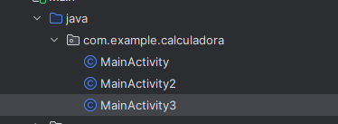

Se realizan las 3 ventanas,

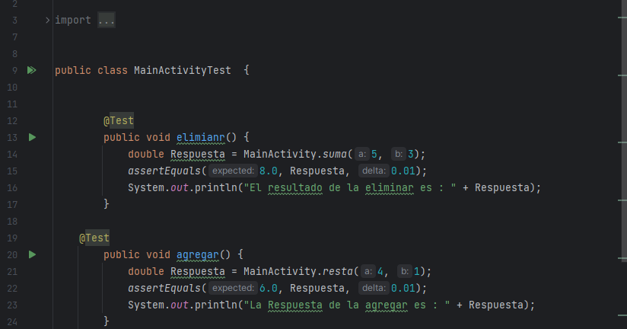

los respectivos testing